破解高速连接器焊接难题：通快激光工艺助力提质增效

连接器是通信设备中不可缺少的一部分，其中高速连接器专门负责高速数据传输，广泛应用于通信、AI数据中心、电子消费品、汽车电子和工业自动化等领域。焊接工艺作为连接器生产中的关键环节，尤其端子与接触件的连接，对工艺选择提出了极高要求。
电阻焊接法是目前行业常见的连接器焊接方法之一，但其存在明显短板：电流过小，热量不足，会导致虚焊、接触电阻过大；电流过大则可能烧蚀线材或端子，造成过焊与材料损伤。电阻焊阻抗一致性差、塑料部件热损伤、无法过程监控、高机械应力等缺陷已经逐渐使其无法满足高密度、微型化、热敏感、高可靠性要求的应用趋势。

激光焊接vs传统电阻焊接
相比之下，激光焊接工艺可一次性实现99% 以上焊接良率，焊点导电性能稳定如一；飞溅极少，焊接变形小；它在焊接过程中能保持较低的温度，辅以精准的视觉定位，既确保焊位准确，又最大限度保护基材不受损伤。

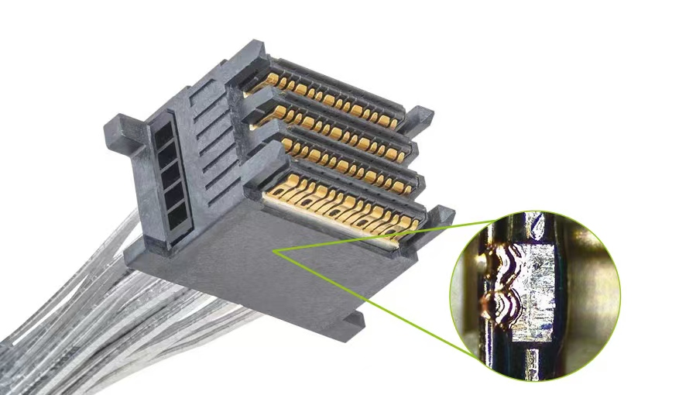
图一：焊接高速连接器铜端子

相较于电阻焊接和低功率绿光脉冲焊接工艺，高功率连续激光焊接工艺是激光设备利用高能激光对连接器进行精细化焊接，可在瞬间完成窄而均匀的高质量焊缝，显著降低热应力缺陷并提升焊接强度与稳定性；焊接灵活性高，适配各类复杂形状与不同厚度工件，轻松实现多种材料间的高效连接；同时，焊接速度快、安全性高，易于集成自动化产线，显著减少人工干预与耗材浪费，兼顾效率与成本优势。

通快高功率连续激光焊接工艺
通快针对铜材特性研发的绿光碟片激光器，以核心技术实现颠覆性改进，成为业界最高功率绿光激光器，满足高速焊接需求，配合VisionLine视觉系统以及Project和multi-class AI filter功能，精准的定位焊接区域，有效避免非焊接区损伤。结合通快独有的AI算法，实现焊前自动捕捉与校正、焊后质量检测，极大的提高了生产稳定性、焊接效果与产品良率。
值得一提的是，通快焊接解决方案已广泛应用于行业头部连接器企业的量产流程中。
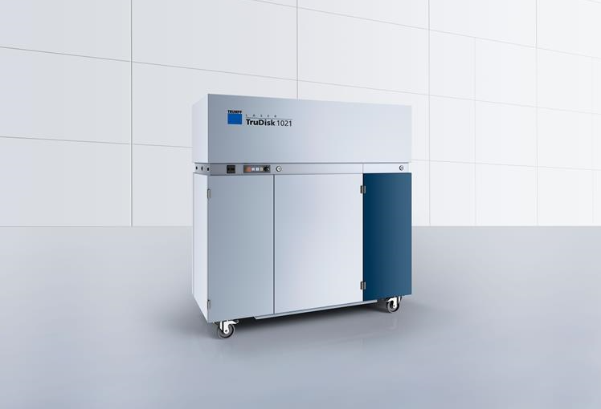
图二： 通快高功率连续绿光碟片激光器

如需了解更多通快高功率连续激光焊接在连接器行业的解决方案，欢迎点击下方链接或扫描下方二维码，获取通快《高速连接器激光焊接应用》白皮书

https://www.wjx.cn/vm/Q0CSfcY.aspx#



关于通快

通快是一家高科技公司，为机床和激光技术领域提供制造解决方案。公司通过咨询、平台产品和软件推动制造业的数字化连接，通快是柔性板材加工机床和工业激光器领域的技术和市场的领导者之一。
在2024/25财年，公司员工人数为 17,750名，销售额约43 亿欧元（初步数据）。通快集团拥有约90多家公司，在几乎所有欧洲国家以及北美、南美和亚洲都有布局。公司在德国、法国、英国、意大利、奥地利、瑞士、波兰、捷克共和国、美国、墨西哥和中国都设有生产基地。

更多信息，请访问公司网站：www.trumpf.cn 或关注官方微信“通快”。

媒体垂询，敬请联系：
通快中国激光技术
施永娟
电话：+86 512 5367 7105
邮箱：yongjuan.shi@trumpf.com

